ID: 5
Tytuł: Opcje odpowiadające za losowanie wartości działają z widocznym opóźnieniem

Priorytet: Niski
Wersja oprogramowania: 1.0
Kategoria: Wydajność
Zgłaszający: Andrzej Wachnicki
Miejsce wykrycia: Ekran tworzenia postaci
Środowisko: Google Chrome wersja 98.0.4758.102 (Oficjalna wersja) (64-bitowa)
Dane testowe:
Włączona opcja Wolna sieć 3G w Chrome WebTools

Krótki opis:

Losowanie wartości odbywa się z widocznym opóźnieniem przy włączonej opcji Wolna sieć 3G w Chrome WebTools.

Kroki do reprodukcji:

1. Kliknij przycisk Menu w prawym górnym rogu okna przeglądarki.
2. Kliknij opcję Postać umieszczoną pod nagłówkiem Stwórz.
3. Kliknij przycisk Generuj losowe statystyki.
4. Poczekaj na wygenerowanie danych.
5. Powtórz kroki 1-4 dla przycisku Wylosuj statystyki Bazowe i Wylosuj statystyki Obecne.

Oczekiwany rezultat:

Czas wygenerowania statystyk postaci wynosi ok. dwóch sekund.

Rzeczywisty rezultat:

Czas wygenerowania statystyk wynosi ok. trzech sekund.

Załączniki:

ID: 6
Tytuł: Symbol graficzny aplikacji ładuje się z opóźnieniem

Priorytet: Niski
Wersja oprogramowania: 1.0
Kategoria: Wydajność
Zgłaszający: Andrzej Wachnicki
Miejsce wykrycia: Strona główna aplikacji
Środowisko: Google Chrome wersja 98.0.4758.102 (Oficjalna wersja) (64-bitowa)
Dane testowe:
Włączona opcja Wolna sieć 3G w Chrome WebTools

Krótki opis:

Po powrocie na stronę główną aplikacji (przy włączonej opcji Wolna sieć 3G w Chrome WebTools) główne logo aplikacji ładuje się z opóźnieniem.

Kroki do reprodukcji:

1. Kliknij przycisk Menu w prawym górnym rogu okna aplikacji.
2. Kliknij opcję Postać pod nagłówkiem Stwórz.
3. Kliknij opcję Pomoc zawartą w Menu.
4. Powtórz kroki 2-3 zmieniając za każdym razem obiekt kliknięcia w 2 kroku, tak aby wybrać każdą klikalną opcję oprócz opcji zawartej w kroku 3.

Oczekiwany rezultat:

Logo pojawia się na stronie bez widocznego opóźnienia

Rzeczywisty rezultat:

Mija ok. 3 sekundy zanim logo pojawi się w pełni na stronie głównej.
Błąd pojawia się sporadycznie, bywają momenty w których opóźnienie nie następuje.
Oprócz tego w niektórych przypadkach logo aplikacji nie pojawia się w ogóle na stronie i konieczne staje się jej odświeżenie.

Załączniki:

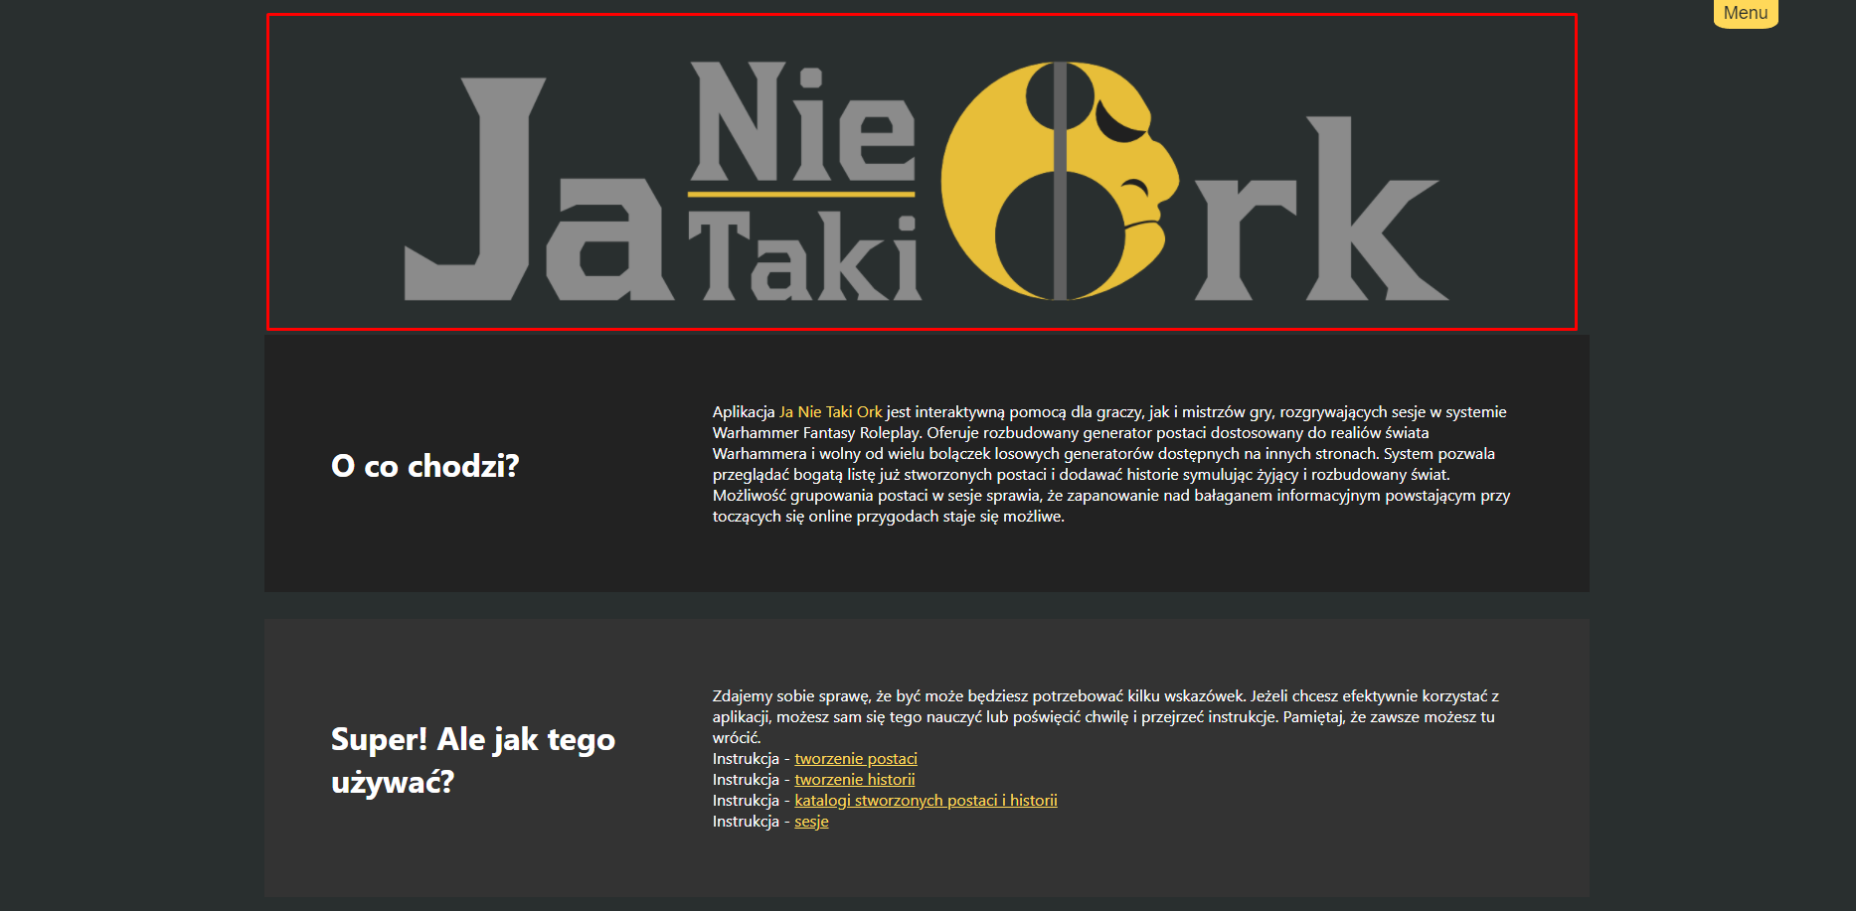

Problem dotyczy elementu graficznego oznaczonego kolorem czerwonym na powyższym zrzucie ekranu.

